高一数学（上）单元形成性测试题九（数学二综合）
小榄中学高一数学备课组
题 号 | 一 | 二 | 三 |  |  |  |  |  | 总 分
题 号 | 一 | 二 | 17 | 18 | 19 | 20 | 21 | 22 | 总 分
得 分
（满分150，时间120分钟）
得分 | 评卷人

一、选择题（每小题5分，共60分，请将所选答案填在括号内）

1．若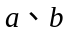为异面直线，直线c∥a，则c与b的位置关系是 （ ）
A．相交 B．异面 C．平行 D． 异面或相交

2．如图，直线l₁的倾斜角a₁=30°，直线l₁⊥l₂，则l₂的斜率为 （ ）
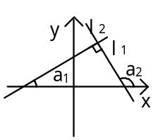A．-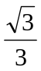 B．
C．- D．

3．若直线x =1的倾斜角为α，则α= （ ）
A． 0° B．45° C． 90° D．不存在

4．若A（-2，3），B（3，-2），C（，m）三点在同一直线上，则m的值为 （ ）
A．-2 B．2 C．- D．

5．如图，是一个无盖正方体盒子的表面展开图，A、B、C为其上的三个点，则在正方体盒子中，∠ABC等于 （ ）
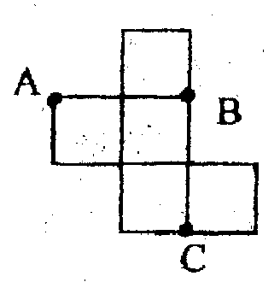
A．45° B．60°
C．90° D．120°

6．两个完全相同的长方体的长、宽、高分别为5cm，4cm，3cm，把它们重叠在一起组成一个新长方体，在这些新长方体中，最长的对角线的长度是（ ）
A. 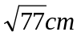 B. 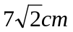
C. 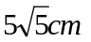 D. 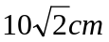

7．直线、分别过点P（－1，3），Q（2，－1），它们分别绕P、Q旋转，但始终保持平行，则、之间的距离的取值范围为 （ C ）
A．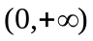 B．（0，5） C．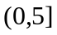 D．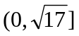

8．设P（x，y）是曲线C：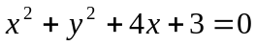上任意一点，则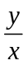的取值范围是 （ ）A．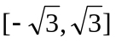 B．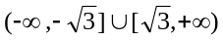
C．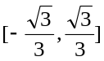 D．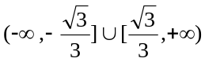

9．若集合
则a的取值范围是 （ ）
A．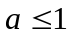 B．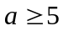 C．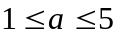 D．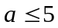
空
x(时间)
P
Q
满
y(水量)
O

10．有一空容器，由悬在它上方的一根水管均匀地注水，直至
把容器注满．在注水过程中水面的高度曲线如右图所示，
其中PQ为一线段，则与此图相对应的容器的形状是（ ）

A． B． C． D．

11．将边长为的正方形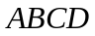沿对角线折起，使得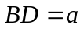，则三棱锥—的体积为 （ ）
A. 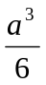 B. 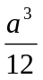 C. 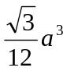 D. 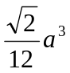

12．如图，在一根长11cm，外圆周长6cm的圆柱形柱体外表面，用一根细铁丝缠绕，组成10个螺旋，如果铁丝的两端恰好落在圆柱的同一条母线上，则铁丝长度的最小值为
（ ）
A．61cm B．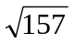cm
C．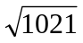cm D．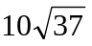cm

得分 | 评卷人

二、填空题（每小题4分，共16分，请将答案填在横线上）

13．在棱长为1的正方体AC₁中，对角线AC₁在六个面上的射影长度总和是 .

14．如果直线l将圆：x²+y²-2x -4y=0平分，且不经过第四象限，则l的斜率的取值范围是

15．将一张画有直角坐标系的图纸折叠一次，使得点A（0，2）与点B（4，0）重合，若此时点C（7，3）与点D（m，n）重合，则m+n的值是 .

16．在平面几何里，有勾股定理：“设△ABC的两边AB，AC互相垂直，则AB²+AC²=BC².”拓展到空间，类比平面几何的勾股定理，研究三棱锥的面面积与底面面积间的关系。可以得出的正确结论是：“设三棱锥A—BCD的三个侧面ABC、ACD、ADB两两相互垂直，则

___________________________________________________”

三、解答题（本大题共74分，17—21题每题12分，22题14分）
得分 | 评卷人

17．已知圆的半径为，圆心在直线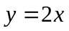上，圆被直线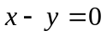
截得的弦长为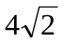，求圆的方程．（12分）

得分 | 评卷人

18．已知两点P（2，－3），Q（3，2），直线ax+y+2=0与线段PQ相
交，求a的取值范围．(12分)

得分 | 评卷人

19．如图，P是⊿ABC所在平面外一点，M，N分别是PA和AB的
中点，试过点M，N做平行于AC的平面，要求：
（1）画出平面分别与平面ABC，平面PBC，平面PAC的交线；
（2）试对你的画法给出证明．（12分）
N
M
C
B
A
P

得分 | 评卷人

20．如图，正三棱柱ABC—A₁B₁C₁中，D是BC的中点，AB=a．
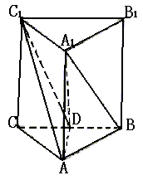
（Ⅰ）求证：直线A₁D⊥B₁C₁；
（Ⅱ）求点D到平面ACC₁的距离；
（Ⅲ）判断A₁B与平面ADC的位置关系，
并证明你的结论．（12分）

得分 | 评卷人

21．ABC，使∠BAC=45°，AB过圆心M，且B，C在圆M上.
（I）当A的横坐标为4时，求直线AC的方程；
（II）求点A的横坐标的取值范围.(14分)

.

得分 | 评卷人

22．正方形ABCD中，AB=2，E、F分别是边AB及BC的中点，将
△AED及△DCF折起（如图），使A、C点重合于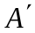点.（12分）
（Ⅰ）证明D⊥EF；
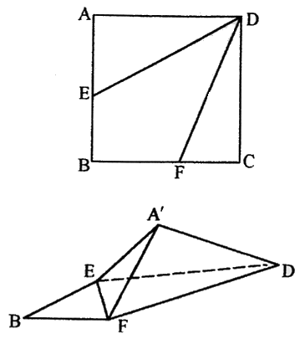
（Ⅱ）求三棱锥—EFD的体积；
（Ⅲ）求D与平面DEF所成角的正切值.

高一下学期期中测试题数学参考答案

一、1．D 2．C 3．D 4．D 5．B 6．C 7．C 8．C 9．D 10．C 11．D 12．A

二、13．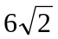 14．[0，2] 15．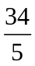 16．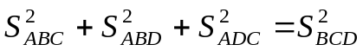
三、17．解 设圆心坐标为（m，2m）,圆的半径为，所以圆心到直线
x -y=0的距离为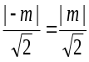
由半径、弦心距、半径的关系得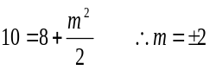
所求圆的方程为
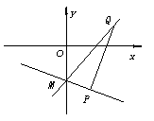
18．解 如右图直线l：ax+y+2=0恒过定点M（0，－2），
l与线段PQ相交，故k_{MP}≤k₁≤k_{MQ}．
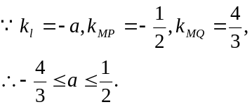

19．解 （1）过N点作NE//AC交BC于E，过M点作MF//AC交PC于F，连结EF，则平面MNEF为平行于AC的平面，NE，EF，MF分别是平面与平面ABC，平面PBC，平面PAC的交线．
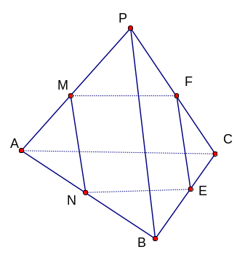
（2）∵NE//AC，MF//AC，∴NE//MF. ∴直线NE与MF共面，NE，EF，MF分别是平面MNEF与平面ABC，平面PBC，平面PAC的交线．
∵NE//AC，NE平面MNEF，∴AC//平面MNEF．∴平面MNEF为所求的平面．

20．解（Ⅰ）证法一：∵点D是正△ABC中BC边的中点，∴AD⊥BC，
又A₁A⊥底面ABC，∴A₁D⊥BC ，∵BC∥B₁C₁，∴A₁D⊥B₁C₁．
证法二：连结A₁C₁，则A₁C=A₁B． ∵点D是正△A₁CB的底边中BC的中点，
∴A₁D⊥BC ，∵BC∥B₁C₁，∴A₁D⊥B₁C₁．
（Ⅱ）解法一：作DE⊥AC于E， ∵平面ACC₁⊥平面ABC，
∴DE⊥平面ACC₁于E，即DE的长为点D到平面ACC₁的 距离． 在Rt△ADC中，
AC=2CD=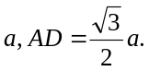
∴所求的距离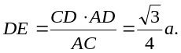
解法二：设点D到平面ACC₁的距离为，
∵体积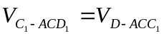 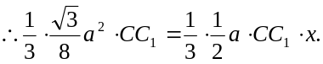
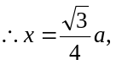即点D到平面ACC₁的距离为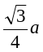．
（Ⅲ）答：直线A₁B//平面ADC₁，证明如下：
证法一：如图1，连结A₁C交AC₁于F，则F为A₁C的中点，∵D是BC的中点，∴DF∥A₁B，
又DF 平面ADC₁，A₁B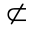平面ADC₁，∴A₁B∥平面ADC₁．
证法二：如图2,取C₁B₁的中点D₁，则AD∥A₁D₁，C₁D∥D₁B，
∴AD∥平面A₁D₁B，且C₁D∥平面A₁D₁B，
∴平面ADC₁∥平面A₁D₁B，∵A₁B平面A₁D₁B，∴A₁B∥平面ADC₁．

21．解（I）依题意M（2，2），A（4，5），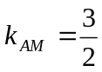，设直线AC的斜率为，则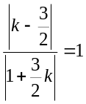,解得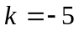 或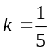，故所求直线AC的方程为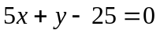 或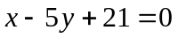.
（II）圆的方程可化为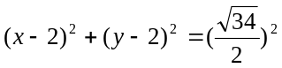，设A点的横坐标为。
则纵坐标为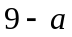.
当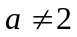时，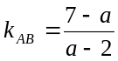，设AC的斜率为，把∠BAC看作AB到AC的角，则可得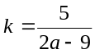，直线AC的方程为 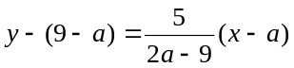,
即 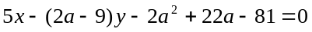，
又点C在圆M上，所以只需圆心到AC的距离小于等于圆的半径，
即 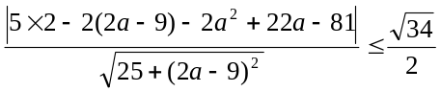，化简得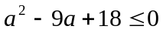，解得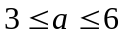；
当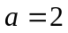时，则A（2，7）与直线 x=2成45°角的直线为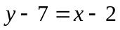即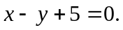M到它的距离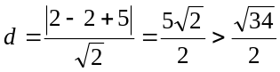，这样点C不在圆M上，还有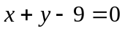 显然也不满足条件，故A点的横坐标范围为［3，6］.

22．证明 （Ⅰ）∵D⊥E，D⊥F，∴D⊥平面EF，∴D⊥EF．
（Ⅱ）∵D⊥平面EF ∴D的长为三棱锥
D—EF的高. E=F=1，又EF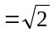，
∴∠EF=90°， ∴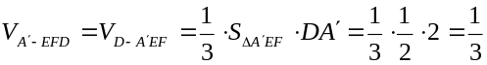．
（Ⅲ）取EF中点G，连G，DG，∵E=F=1，∠EF=90°，∴G⊥EF，得G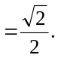又∵G⊥EF，∴EF⊥平面DG，∴平面DEF⊥平面DG. 作H⊥DG于H， 得H⊥平面DEF， ∴∠DG为D与平面DEF所成角．在Rt△DG中，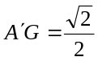，D=2 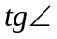DG

